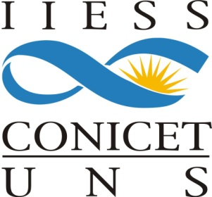 **INSTITUTO DE INVESTIGACIONES**

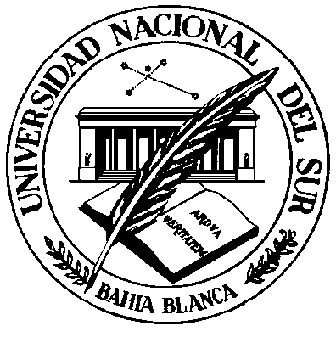

**ECONÓMICAS Y SOCIALES DEL SUR CONICET - UNS**

**Seminarios Internos 2013**

***"*CIENCIA Y TRANSFERENCIA: LOS PROYECTOS DE VOLUNTARIADO Y SU IMPACTO EN EL MEDIO*"***

**A cargo de**

**Mg. Gabriela CRISTIANO y Mg. Viviana LEONARDI**

**Miércoles 18 de septiembre / 10.00 horas**

**12 de Octubre 1098, 7º Piso, Aula 17**